Тест по теме «Объемно-планировочное решение зданий гостиниц»
ВАРИАНТ № 1
- Здания гостиниц состоят из двух частей:
а) общественной и вспомогательной
б) жилой и вспомогательной
в) жилой и общественной
г) централизованной и жилой

- Какая система застройки состоит из отдельно стоящих зданий, связь между которыми осуществляется по пешеходным дорожкам?
а) централизованная
б) блочная
в) павильонная
г) смешанная

- Функциональная часть здания, которая имеет значительную этажность и представляет собой корпус, состоящий из повторяющихся этажей, связь между которыми осуществляется с помощью лифтов и лестниц – это:
а) административная часть
б) вспомогательная часть
в) общественная часть
г) жилая часть

- Функциональная часть здания, которая проектируется высотой от 1 до 3 этажей, в зависимости от числа мест в гостинице и состава входящих в нее помещении– это:
а) жилая часть
б) общественная часть
в) вспомогательная часть
г) административная часть

- При какой системе застройки здание будет иметь максимальную этажность и возникнет необходимость устройства лифтов и происходит усложнение инженерных систем?
а) блочной
б) централизованной
в) павильонной
г) смешанной

- Сочетания помещений, предназначенных для выполнения тех или иных функций – это:
а) системы застройки
б) композиционные схемы
в) вертикальные коммуникации
г) функциональное проектирование

- Какая система застройки зданий гостиничный комплекс разделен на несколько корпусов, соединенных между собой?
а) павильонная
б) смешанная
в) централизованная
г) блочная

- Какая система застройки является универсальной и учитывает недостатки и преимущества трех других систем:
а) централизованная
б) павильонная
в) блочная
г) смешанная

- Жилые номера квартирного типа, которых на этаже может быть несколько, занимающие отдельные секции жилых домов – являются примером использования:
а) центрической композиции
б) зальной композиции
в) анфиладной композиции
г) секционной композиции

- При какой планировочной композиции помещения располагаются с одной или с двух сторон связывающего их коммуникационного коридора?
а) анфиладной
б) секционной
в) коридорной
г) центрической

- Назовите приведенную ниже композиционную схему:
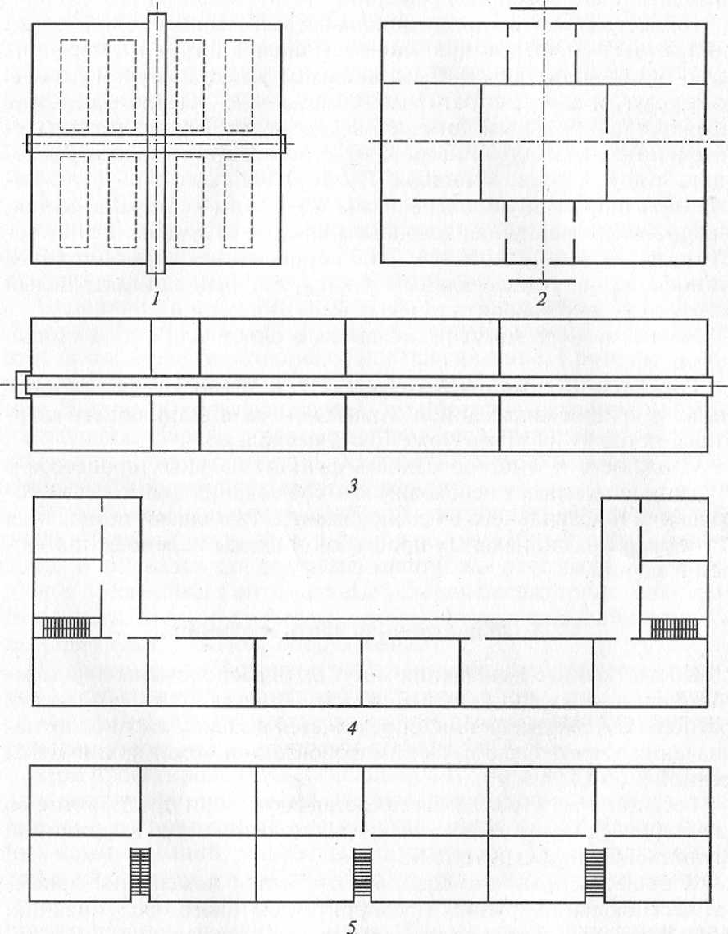
а) секционная
б) зальная
в) анфиладная
г) коридорной
д) центрическая

Тест по теме
«Объемно-планировочное решение зданий гостиниц»
ВАРИАНТ № 2

- Здания гостиниц состоят из двух частей:
а) общественной и вспомогательной
б) жилой и вспомогательной
в) жилой и общественной
г) централизованной и жилой

- Какая система застройки является универсальной и учитывает недостатки и преимущества трех других систем:
а) централизованная
б) павильонная
в) блочная
г) смешанная

- Функциональная часть здания, которая имеет значительную этажность и представляет собой корпус, состоящий из повторяющихся этажей, связь между которыми осуществляется с помощью лифтов и лестниц – это:
а) административная часть
б) вспомогательная часть
в) общественная часть
г) жилая часть

- Какая система застройки зданий характеризуется тем, что общественная и жилая части находятся в объеме одного здания?
а) блочная
б) централизованная
в) павильонная
г) смешанная

- Функциональная часть здания, которая проектируется высотой от 1 до 3 этажей, в зависимости от числа мест в гостинице и состава входящих в нее помещении– это:
а) жилая часть
б) общественная часть
в) вспомогательная часть
г) административная часть

- Какую систему застройки составляют отдельно стоящие здания, связь между которыми осуществляется по пешеходным дорожкам, при этом здания эксплуатируются в определенный сезон (например в летний период)?
а) централизованную
б) павильонную
в) блочную
г) смешанную

- Какая система застройки зданий гостиничный комплекс разделен на несколько корпусов, соединенных между собой?
а) павильонная
б) смешанная
в) централизованная
г) блочная

- Сочетания помещений, предназначенных для выполнения тех или иных функций – это:
а) системы застройки
б) композиционные схемы
в) вертикальные коммуникации
г) функциональное проектирование

- Назовите приведенную ниже композиционную схему:
а) секционная
б) зальная
в) анфиладная
г) коридорной
д) центрическая

- Принцип проектирования, когда административные помещения размещаются с двух сторон коридора, а жилые номера – с одной или с двух сторон коридора, применяется в какой композиционной схеме?
а) зальной
б) анфиладной
в) секционной
г) коридорной

- При какой планировочной композиции все функциональные помещения группируются вокруг большого главного помещения?
а) секционной
б) зальной
в) коридорной
г) центрической

Тест по теме
«Объемно-планировочное решение зданий гостиниц»
ВАРИАНТ № 3

- Какая система застройки зданий характеризуется тем, что общественная и жилая части находятся в объеме одного здания?
а) блочная
б) централизованная
в) павильонная
г) смешанная

- Здания гостиниц состоят из двух частей:
а) общественной и вспомогательной
б) жилой и вспомогательной
в) жилой и общественной
г) централизованной и жилой

- Какая система застройки зданий гостиничный комплекс разделен на несколько корпусов, соединенных между собой?
а) павильонная
б) смешанная
в) централизованная
г) блочная

- Функциональная часть здания, которая имеет значительную этажность и представляет собой корпус, состоящий из повторяющихся этажей, связь между которыми осуществляется с помощью лифтов и лестниц – это:
а) административная часть
б) вспомогательная часть
в) общественная часть
г) жилая часть

- Какая система застройки является универсальной и учитывает недостатки и преимущества трех других систем:
а) централизованная
б) павильонная
в) блочная
г) смешанная

- Функциональная часть здания, которая проектируется высотой от 1 до 3 этажей, в зависимости от числа мест в гостинице и состава входящих в нее помещении– это:
а) жилая часть
б) общественная часть
в) вспомогательная часть
г) административная часть

- Сочетания помещений, предназначенных для выполнения тех или иных функций – это:
а) системы застройки
б) композиционные схемы
в) вертикальные коммуникации
г) функциональное проектирование

- Назовите приведенную ниже композиционную схему:
а) секционная
б) зальная
в) анфиладная
г) коридорной
д) центрическая

- При какой планировочной композиции гостиничное здание состоит из изолированных друг от друга одинаковых планировочных элементов — секций?
а) зальной
б) анфиладной
в) коридорной
г) секционной

- Какая композиционная схема используется для проектирования в гостинице большого зала (для конференций, демонстрации кинофильмов, универсальный и т.п.), который занимает целый этаж ?
а) центрическая
б) зальная
в) анфиладная
г) коридорной

- Какая система застройки состоит из отдельно стоящих зданий, связь между которыми осуществляется по пешеходным дорожкам?
а) централизованная
б) блочная
в) павильонная
г) смешанная

Тест по теме
«Объемно-планировочное решение зданий гостиниц»
ВАРИАНТ № 4

- Какая система застройки является универсальной и учитывает недостатки и преимущества трех других систем:
а) централизованная
б) павильонная
в) блочная
г) смешанная

- Здания гостиниц состоят из двух частей:
а) общественной и вспомогательной
б) жилой и вспомогательной
в) жилой и общественной
г) централизованной и жилой

- Назовите приведенную ниже композиционную схему:
а) секционная
б) зальная
в) анфиладная
г) коридорной
д) центрическая

- Какая система застройки состоит из отдельно стоящих зданий, связь между которыми осуществляется по пешеходным дорожкам?
а) централизованная
б) блочная
в) павильонная
г) смешанная

- Функциональная часть здания, которая имеет значительную этажность и представляет собой корпус, состоящий из повторяющихся этажей, связь между которыми осуществляется с помощью лифтов и лестниц – это:
а) административная часть
б) вспомогательная часть
в) общественная часть
г) жилая часть

- Какая композиционная схема используется для проектирования в гостинице вестибюля, который является центральным помещением, вокруг которого располагаются остальные?
а) центрическая
б) зальная
в) анфиладная
г) коридорная

- При какой планировочной композиции помещения, расположенные одно за другим связаны в единое целое проходами или проемами?
а) центрической
б) зальной
в) анфиладной
г) секционной

- Функциональная часть здания, которая проектируется высотой от 1 до 3 этажей, в зависимости от числа мест в гостинице и состава входящих в нее помещении– это:
а) жилая часть
б) общественная часть
в) вспомогательная часть
г) административная часть

- Какая система застройки используется в условиях сложного рельефа (корпуса могут быть расположены на разных уровнях без ущерба для ландшафта) и в условиях относительно сурового климата (здания связаны закрытыми переходами)?
а) смешанная
б) блочная
в) павильонная
г) централизованная

- Сочетания помещений, предназначенных для выполнения тех или иных функций – это:
а) системы застройки
б) композиционные схемы
в) вертикальные коммуникации
г) функциональное проектирование

- Какая система застройки зданий характеризуется тем, что общественная и жилая части находятся в объеме одного здания?
а) блочная
б) централизованная
в) павильонная
г) смешанная

Тест по теме
«Объемно-планировочное решение зданий гостиниц»
ВАРИАНТ № 5

- Какая система застройки гостиницы позволяет более четко организовать свободную от застройки территорию, увеличить зону зеленых насаждений и отдыха, спортивно-оздоровительную зону, сохранить естественный ландшафт?
а) смешанная
б) блочная
в) павильонная
г) централизованная

- Здания гостиниц состоят из двух частей:
а) общественной и вспомогательной
б) жилой и вспомогательной
в) жилой и общественной
г) централизованной и жилой

- Функциональная часть здания, которая имеет значительную этажность и представляет собой корпус, состоящий из повторяющихся этажей, связь между которыми осуществляется с помощью лифтов и лестниц – это:
а) административная часть
б) вспомогательная часть
в) общественная часть
г) жилая часть

- Какая система застройки является универсальной и учитывает недостатки и преимущества трех других систем:
а) централизованная
б) павильонная
в) блочная
г) смешанная

- Какая система застройки используется в условиях сложного рельефа (корпуса могут быть расположены на разных уровнях без ущерба для ландшафта) и в условиях относительно сурового климата (здания связаны закрытыми переходами)?
а) смешанная
б) блочная
в) павильонная
г) централизованная

- Какую систему застройки составляют отдельно стоящие здания, связь между которыми осуществляется по пешеходным дорожкам, при этом здания эксплуатируются в определенный сезон (например в летний период)?
а) централизованную
б) павильонную
в) блочную
г) смешанную

- Сочетания помещений, предназначенных для выполнения тех или иных функций – это:
а) системы застройки
б) композиционные схемы
в) вертикальные коммуникации
г) функциональное проектирование

- Назовите приведенную ниже композиционную схему:
а) секционная
б) зальная
в) анфиладная
г) коридорной
д) центрическая

- При какой планировочной композиции все функции здания определенного назначения сосредоточены в едином помещении?
а) зальной
б) анфиладной
в) коридорной
г) секционной

- Композиционная схема, когда бар, залы ресторана, кухня, подсобные помещения располагаются одно за другим, называется:
а) анфиладной
б) секционной
в) коридорной
г) центрической

- Функциональная часть здания, которая проектируется высотой от 1 до 3 этажей, в зависимости от числа мест в гостинице и состава входящих в нее помещении– это:
а) жилая часть
б) общественная часть
в) вспомогательная часть
г) административная часть

